全波形反演(FWI) HPC应用程序的调研
全波形反演（FWI）是前沿的高精度地震反演和成像技术，FWI是基于PDE约束的优化问题，计算量大，特别是在3D FWI。下面从源码开放性、2D/3D、编程语言、并行性、实用性、文档说明（包括tutorial, install, benchmark测试等）等几个维度，对FWI程序做了调研。在HPC应用方面，考虑的维度是”3P”，即productivity, performance, portability。基于调研，总结如下表：
名称 | 物理维度 | 编程语言 | 并行模式 | 文档 | 研发机构
Devito | 2D/3D | C/Python | MPI, OpenCL | 详细 | USA, Canada
JUDI | 2D/3D | C/ Python /julia | 基于devito | 详细 | USA, Canada
SAVA | 3D | FORTRAN | MPI | 无示例 | Germany
toy2dac | 2D | FORTRAN | MPI | 简单 | France, NICE
WAVE-Inversion | 2D/3D | C++ | GPU | 待查 | Germany, KIT
SeisCL | 3D | C++ | GPU | 待查 | Canada
PyFWI | 2D | Python | GPU | 未见 | Canada
SWIT-2D | 2D | FORTRAN | MPI | 学术性 | China, USTC
DeppWave | 2D | Python | GPU | 学术
SeisFlowss | 全球尺度 | Python | MPI |  | USA
Inversionson | 全球尺度 | Python | MPI |  | USA
注意：(1) 地震波正演核心模块使用FORTRAN或C++的硬编码，可移植性和易用性较差，使用DSL就很灵活；(2)FWI大多是针对SEG/EAGE的理想模型开展的学术性研究，工业级应用Devito与JUDI做的最好；（3）应重视GPU集群等新型处理器的HPC; (4)应关注应用程序的活跃度或代码更新日期。

Devito
Devito是求解差分方程的特定域语言(DSL)库，使用Python快速生成求解差分方法（类似Firedrak和FEniCS使用UFL—Alnaes et al., 2014）。
DSL实施有限差分离散，具备快速实施和可移植性强的优势。
见/devito/ devito文献学习20230515.docx

参考文献
Mathias Louboutin, et al. 2019. Devito (v3.1.0): an embedded domain-specific language for finite differences and geophysical exploration. Geosci. Model Dev., 12, 1165-1187

JUDI
JUDI (Julia Devito Inversion)
JUDI是在devito库的基础上，使用julia新一代编程语言，对于地球物理学家，具有更好的生产率。JUDI是第一个联合地球物理学家、数学家和HPC/编译器专家产出的地震反演软件框架，整合了DSL的优势和地球物理专门领域需求的编译器技术。
JUDI可实施工业级的2D/3D FWI和LS-RTM (最小二乘逆时偏移)。

参考文献
Philipp A. Witte, et al. A large-scale framework for symbolic implementations of seismic inversion algorithms in Julia. GEOPHYSICS, 2019. 84(3)

SAVA
德国Federal Institute for Geosciences and Natural Resources (BGR)研发的基于MPI集群并行的FWI程序，硬编码，没有详细的算例测试及手册文档等。
亮点：突出了地质构造模型对地震波传播过程的影响(Björn Zehner, et al. 2016)。
初步评估：难以实际操作；学术性产品，可作为学习FWI原理实现和HPC结合应用的程序。

参考文献
Björn Zehner, et al. 2016. Rasterizing geological models for parallel finite difference simulation using seismic simulation as an example. Computers &Geosciences, 86: 83-91.

SEISCOPE项目
法国NICE大学的地震反演项目，目前仅开放源码的是2D FWI的toy2dac，可实施简单的FWI并学习FWI原理。核心代码使用FORTRAN编程。文档较少。
https://seiscope2.osug.fr/IMG/tgz/toy2dac_v2.6_2019_05_24-2.tgz （2019.10最新版本）
SEISCOPE最新的亮点是一个优化工具包，核心代码是FORTRAN编程，Python使用ctypes调用核心程序（不是基于f2py），已有在devito中调用该优化工具包的示例(jupyter notebook)。仅有针对Marmousi-II模型的反演benchmark （2D FWI）。SEISCOPE项目的3D FWI不提供源码下载（限制区域）。
https://github.com/ofmla/seiscope_opt_toolbox_w_ctypes

参考文献
Ludovic Métivier and Romain Brossier. The SEISCOPE optimization toolbox: A large-scale nonlinear optimization library based on reverse communication. GEOPHYSICS, 81(2), 2016: F11–F25.

GPI-KIT。
德国KIT地球物理研究所（GPI）研发的基于异构集群的2D/3D FWI。C++语言编程，实施了一些toy级别的FWI。没有详细的benchmark测试和tutorials。
对FWI有深入了解，且对异构并行感兴趣的，可以探索一下。
https://git.scc.kit.edu/WAVE/WAVE-Inversion
GPI还有很多地震波正演和反演的程序。

SeisCL
SeisCL实施时间域上的2D和3D粘弹性FWI，基于OpenCL的并行化，因此可以执行多CPU和GPU集群并行（MPI+OpenCL）。
从github仓库看，SeisCL示例处于开发中，尚不完善，仓库的活跃度不高。
SeisCL是PyFWI的基础，突出FDTD方法求解声波方程的HPC特性，但FWI工作流并不健全。

参考文献
Gabriel Fabien-Ouellet, Erwan Gloaguen, Bernard Giroux. 2017. Time-domain seismic modeling in viscoelastic media for full waveform inversion on heterogeneous computing platforms with OpenCL. Computers & Geosciences 100: 142-155

PyFWI
PyFWI使用Python语言，核心代码使用OpenCL的并行方式。
PyFWI目前还是一个学术性的应用程序，距工业应用还有很大差距（目前仅能用于2D问题反演）。

参考文献
Amir Mardan, Bernard Giroux, Gabriel Fabien-Ouellet. PyFWI: A Python package for full-waveform inversion and reservoir monitoring. SoftwareX 22 (2023) 101384
https://github.com/AmirMardan/PyFWI

DeepWave
基于PyTorch框架的地震成像和反演的Python程序，支持多GPU，仅执行2D FWI/RTM。
尚未有论文发表，仅开放源码。
https://ausargeo.com/deepwave/
https://github.com/ar4/deepwave

SWIT-2D-FWI
USTC/Li
USTC研发，学术性的应用程序。

SeisFlows和Inversionson
SeisFlows与Inversionson是全球尺度的(local-to-global)地震波反演的应用程序，特点是：在一些先进的Python库基础上，实现自动化工作流。

参考文献
Ryan Modrak, Dmitry Borisov, Matthieu Lefebvre, Jeroen Tromp; SeisFlows-Flexible waveform inversion software, Computers & Geosciences, Volume 115, June 2018, Pages 88-95
Bryant Chow, et al. 2020. An automated workflow for adjoint tomography-waveform misfits and synthetic inversions for the North Island, New Zealand. Geophys. J. Int. 223, 1461-1480

ADSeismic.jl
Stanford大学使用julia语言开发，使用逆模式（reverse mode）的自动微分，计算梯度的地震反演框架。
ADSeismic基于深度学习框架，支持高性能的逆模式自动微分（CPU和GPU）。）

参考文献

FWI操作（基于Devito与JUDI）
Pratt(1999)重新介绍了FWI，引起地球物理勘探的广泛关注，因为FWI可以在复杂地质环境下，实现自动化、构建高分辨率的速度模型。
FWI方法就是迭代最小化计算，地震勘探获取数据与应用一个地下评估速度模型初始化地震波模拟的合成数据之间的差异。因此，本质上FWI框架组成包括：一个正演模拟预测数据的地震波模拟器(wave simulator)，和一个由misfit数据更新计算速度模型的伴随模拟器（adjoint simulator）。
FWI的综述可参考Virieux and Operto, 2009。下面结合devito这个特定域语言库，分别介绍FWI的3个基本步骤（参考The Leading Edge））。

（1）Full-waveform inversion, Part 1: Forward modeling
Devito使用传统的全波形层析成像的adjoint-state公式，实现Virieux and Operto, 2009介绍的FWI的大部分方法，当然还有其他方法改善质量较差的初始速度模型下FWI的表现。下面仅介绍联合forward/adjoint pair of propagators和一个基于相关性的梯度的标准计算式；讨论如何设置反演的地震波模拟，包括如何在Devito中符号表述地震波方程，以及如何处理计算域的几何。

反演用的地震波模拟
声波波动方程，m(x,y)=c⁻²(x,y)，其中c(x,y)是未知的空间上变化的波速，计算式为：
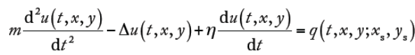
其中，L为拉普拉斯算子，q (t, x, y x_{s}, y_{s})是位于(xs,ys)上的地震源，η(x,y)是空间相关的吸收边界条件中的衰减参数。如图1，物理模型在各维度上离散为nbpml个网格节点，模拟无限域。ηdu/dt在抑制层吸收地震波，防止地震波在边界上反射。在Devito中，m和η的离散表征包含在model对象中，model对象包含所有相关信息的grid对象，诸如坐标系统原点、网格间距、模型尺寸和time, x,y维度。
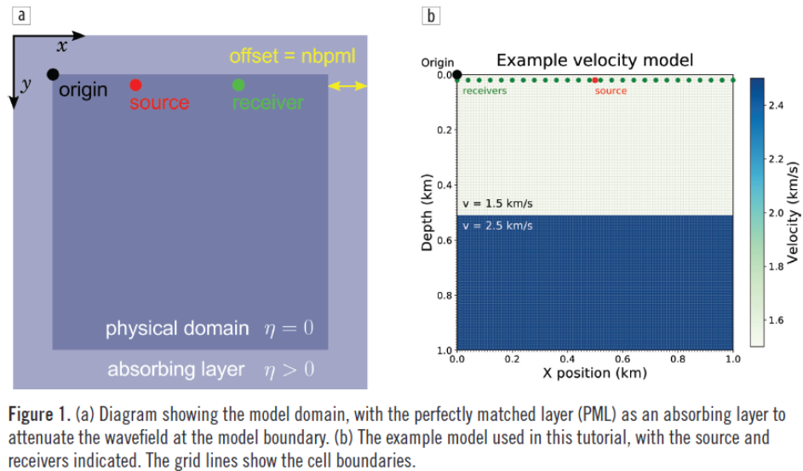
上述波动方程在devito中表述如下：
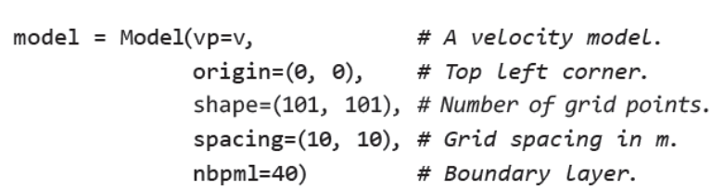

波动传播算子的符号定义
为模拟地震数据，求解声波方程，第一步就是离散偏微分方程（PDE），包括离散标准速度模型和波动场，以及使用有限差分空间和时间导数的近似。有限差分离散的底层手工编码是很容易出错的。Devito的主要涉及目标是允许用户基于高级的符号定义，定义复杂的无矩阵的有限差分近似，同时使用自动生成代码，创建高度优化的底层C代码。使用符号代数软件包SymPy，方便自动创建导数计算式，Devito生成高效的地震波传播模拟代码。
为展示Devito的符号计算能力，下面考虑时间相关函数u(t,x,y)表示离散的正演波动场：
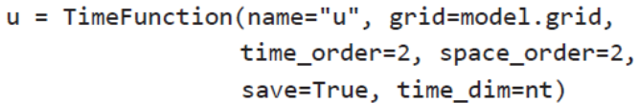
其中，model提供的grid对象，定义了分配内存大小，time_order和space_order定义了导数表达式的离散阶数。
现在使用这个波场的符号描述生成简单的离散的有限差分导数近似的表达式，如u.dt和u.dt2分别表示du/dt, d²u/dt²：
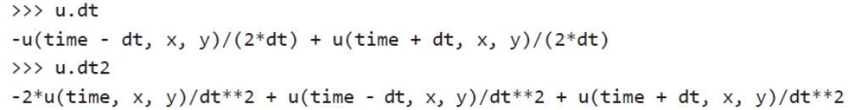

计算域几何的设置
为描述时间步推进，上一节推导的式子不包含地震源函数，因此在新的时间步更新波动场仅根据之前定义的2个波场。但是，在式（1）中，地震实验的波动场通常是被一个激活的（脉冲的）的源q (t, x, y x_{s}, y_{s})激发的，q是时间和空间的函数（与波动场u一样）。为计算格式中包含这样的一个源项，将源在式（3）中实施为附加项：
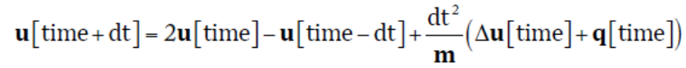

RickerSource
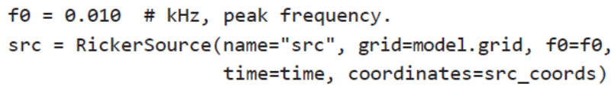
Src.inject函数将Ricker小波的当前时间采样（在式4中使用dt²/m加权），在指定的坐标位置，注入到更新的波动场u.forward：
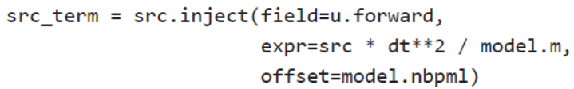

正演
现在可以通过增加源和接收项到格子对象，定义正演传播(forward propagator)：

波动场正演模拟：
完成计算后，得到的波动场存储在u.data，炮记录(shot record)存储在rec.data。可以将2D数组作图为图像，如图2。
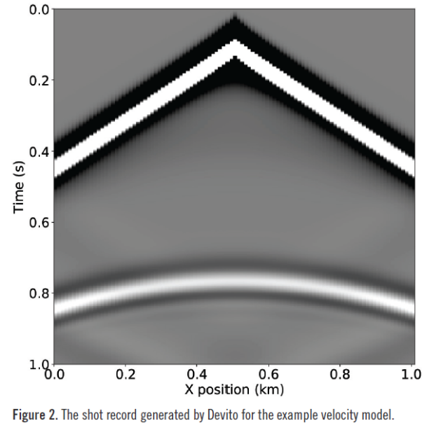
正演的波动场的snapshot做动画，如图3。
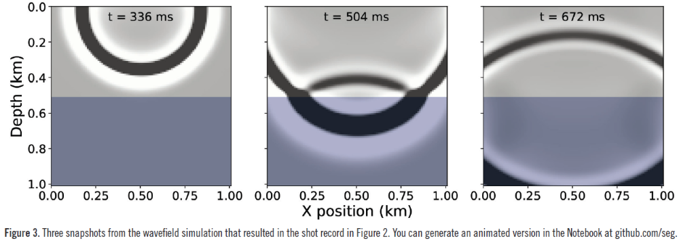

（2）Full-waveform inversion - Part 2: adjoint modeling
下面演示如何使用Devito设置和求解伴随波动方程，基于此，计算梯度和FWI目标函数的函数值。
通常，通过伴随状态法(adjoint-state method)-交叉相关正演和伴随波动场，并对所有时间步的贡献求和-计算FWI的梯度。计算一个震源位置处的梯度由3步组成：
1、求解正演波动方程，创建一个炮记录。必须存储随时间变化的波动场，供第3步使用。这里可使用如subsampling技术降低内存要求。
2、计算预测数据和观测数之间的据残差（或misfit）
3、使用数据残差作为源，求解对应的离散伴随模型。在伴随（逆）时间循环内，交叉相关伴随波场的2阶时间导数与正演的波动场。求和这些交叉相关形成梯度。

一个简单的实验
小型地震传播实验：一个中心具有环形高波速的恒定速度模型，如图1
在模型的左手边放置21个地震源，在右手边放置101个接收器。

伴随波动方程
使用正演部分定义的变量和位于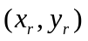处的数据残差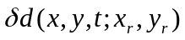作为伴随源，给出连续的伴随波动方程：
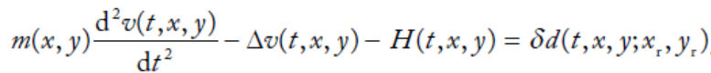

该展示没有实际地震数据，我们通过使用真实的模型model的正演模拟，生成“观测”数据。从初始模型model0生成合成数据。得到的数据及差异，如图2。
最终，通过增加残差源表达式到之前定义的格子以及设置标识time_axis=Backward，创建了完全的传播算子(propagator)，来定义传播算子在时间上向后运行：

计算FWI梯度

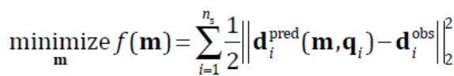

（3）Full-waveform inversion - Part 3: inversion
在正演波场模拟和使用伴随状态方法计算FWI目标函数梯度的基础上，下面构建反演框架，可用来最小化FWI最小二乘目标函数。
FWI在计算上和数学原理上都是有挑战的问题。计算复杂度源于需要重复求解计算量很大的波动方程，重复次数是优化算法各次迭代中源位置数目。数学原理复杂性源于FWI目标有多个局部最小值（由于循环跳跃）。
下面展示如何设置一个基本的FWI框架，可选择使用2种基于梯度的最优化算法：随机梯度下降和Gauss-Newton法。
使用JUDI (JUDI.jl)实施反演框架。

优化FWI目标函数

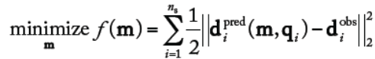

在JUDI中实施FWI
读取数据集(SEG-Y)，由16个炮记录，从SEG/EAGE Overthrust模型生成。存储在judiVector:
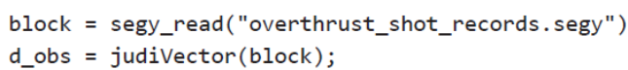

通过梯度下降的FWI
使用盒子约束，10次迭代以后得结果，如图2

实际上，通常起始模型比示例的精度要低，通常从低频到高频执行FWI，因为对于较低频，目标函数有更低的局部最小值。在多尺度FWI方法中，首先使用low-pass-filtered的数据反演低分辨率的速度模型，然后添加更高频数据做后面的迭代优化。

通过高斯-牛顿的FWI

参考文献
J. Virieux and S. Operto. An overview of full-waveform inversion in exploration geophysics. GEOPHYSICS, VOL. 74, NO. 6 2009. WCC127–WCC152
Mathias Louboutin, Philipp A. Witte, Michael Lange, Navjot Kukreja, Fabio Luporini, Gerard Gorman, and Felix J. Herrmann. Full-waveform inversion - Part 1: forward modeling. The Leading Edge, Volume 36, Issue 12 (December 2017). [https://github.com/seg/tutorials-2017/tree/master/1712_FWI_forward_modeling] [https://library.seg.org/doi/abs/10.1190/tle36121033.1]
Mathias Louboutin, Philipp A. Witte, Michael Lange, Navjot Kukreja, Fabio Luporini, Gerard Gorman, and Felix J. Herrmann. Full-waveform inversion - Part 2: adjoint modeling. The Leading Edge, Volume 37, Issue 1 (January 2018) [https://github.com/seg/tutorials-2018/tree/master/1801_FWI_Adjoint_modeling] [https://library.seg.org/doi/abs/10.1190/tle37010069.1]
Philipp A. Witte, Mathias Louboutin, Michael Lange, Navjot Kukreja, Fabio Luporini, Gerard Gorman, and Felix J. Herrmann. Full-waveform inversion - Part 3: inversion. The Leading Edge, Volume 37, Issue 2 (January 2018)
[https://github.com/seg/tutorials-2018/tree/master/1802_FWI_Inversion]
[https://library.seg.org/doi/abs/10.1190/tle37020142.1]

